Lunes
28
de marzo

Cuarto de Primaria
Educación Socioemocional

El secreto del bienestar

Aprendizaje esperado: recapitula su conocimiento sobre las emociones básicas, así como las formas en que las utiliza para resolver situaciones del entorno y relacionarse con quienes le rodean.

Énfasis: programa especial del natalicio de Juárez.

¿Qué vamos a aprender?

Aprenderás sobre Benito Juárez.

¿Qué hacemos?

¿Sabes que es una canana? Es un cinturón ancho para llevar cartuchos, los utilizaban los revolucionarios.

Juan Carlos encontró un documento muy antiguo que se escribió hace 150 años, es el testamento de su tatarabuelo, pidió que este documento se mantuviera cerrado y sólo fuera leído al llegar el año 2021.

Tiene una canana, el escrito de 1867 y una hoja con instrucciones. ¿Qué relación puede tener con algo actual?

Lee a continuación lo que dicen las instrucciones:
- El tesoro que te entrego es una garantía de felicidad para todas y todos, pero debes descubrirlo para poder disfrutarlo toda la vida. Solo así podrás enfrentar cualquier situación que esté viviendo el mundo.
- Cuando logres comprender esta frase, el secreto del gran tesoro será revelado.

Pon mucha atención a la siguiente frase:
- Cooperemos todos para poder legarla a nuestros hijos en camino de prosperidad amando y sosteniendo nuestra independencia y nuestra libertad.

¿Qué significa eso? ¿Cuál es la clave aquí? ¿Legar qué? ¿Llegar a nuestros hijos con qué?

Mientras lo analizas, continúa leyendo.

¡Shitaxha! Significa ¡Hola! en zapoteco. Es muy importante que goces de libertad para poder expresarte. ¿Sabías que en otros lugares del mundo no gozan de la libertad que nosotros tenemos?

Hay un mercado en Oaxaca que lleva el nombre de Benito Juárez, el primer presidente indígena del país, también conocido como el Benemérito de las Américas.

Este mercado oaxaqueño tiene un ambiente único, es un lugar de los más populares de Oaxaca, un lugar de maravilla, lleno de colores por sus bordados, tejidos de tela y de lana, canastas hechas a mano, exquisita comida, entre otras muchas cosas más.

- Bordados.
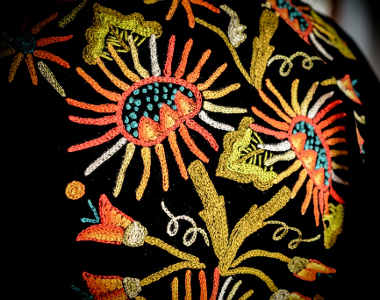
https://pixabay.com/es/photos/mexico-oaxaca-hecho-a-mano-bordado-608749/

- Canastas hechas a mano.
https://pixabay.com/es/photos/bolsas-artesania-t%C3%ADpico-artesan%C3%ADa-2379225/

Tienen deliciosas aguas frescas, flores, frutas, artesanías y por supuesto, ¡La comida! Los antojitos oaxaqueños son la muestra más deliciosa de la tradición, cultura, color y sabor.

- Artesanías.
https://pixabay.com/es/photos/heart-coraz%C3%B3n-amor-regalo-madera-3536467/

Ahora pon atención a lo siguiente:

El bisabuelo de Juan Carlos era oaxaqueño y el documento que tiene es de 1867. Al parecer tenemos que volver al pasado para descubrir el futuro. ¿En dónde comenzarías a buscar?

En un museo, que mejor lugar para descubrir la historia que en un museo.

Está el museo: Crónica de la obra de Juárez, que se encuentra en Guelatao, ahí hay muchos documentos de la época.

Este hermoso museo guarda copias de algunos documentos importantes firmados por el mismísimo Benito Juárez, así como ilustraciones e información sobre su vida.

En el museo está el documento que contiene parte de la frase del acertijo que tiene que resolver Juan Carlos.

Es un escrito de 1867 “Manifiesto a la nación” firmado por Benito Pablo Juárez García, y dice:

- “Cooperemos todos para poder legarla a nuestros hijos en camino de prosperidad amando y sosteniendo nuestra independencia y nuestra libertad”.

La explicación que acompaña al documento se refiere a que todos debemos cooperar para dar a los niños y niñas del país la independencia bienestar y libertad que merecen todos los seres humanos.

- “Es una situación que todos debemos gozar, sin riñas ni afectación, ni cananas ni disputas, solamente la canción de la alegría en acción”.

Lee la siguiente narración, sobre la vida de uno de los personajes más importantes de México: el Benemérito de las Américas.

“El informativo”

En la Sierra Madre del sur del Estado de Oaxaca existe una hermosa laguna, conocida como laguna del encanto, ubicada en el pueblo San Pablo Guelatao.

Ahí, un 21 de marzo de 1806, nació Benito Juárez García, hijo de humildes padres zapotecas. Su niñez fue como la de casi todos los niños campesinos: entre el trabajo en la milpa y el pastoreo, tuvo algunos amigos con los que jugaba. Le gustaba ir con ellos a nadar al río.

Cuando aún era pequeño murieron sus padres, Marcelino y Brígida, y fue separado de sus hermanas para vivir con sus abuelos paternos, pero ellos también fallecieron y su tío Bernardino Juárez se lo llevó a vivir con él.

Sin embargo, en la pequeña comunidad donde vivía, ni siquiera había una escuela cercana a la que pudiera asistir. El tío Bernardino del niño Benito sólo le decía “algún día” y “pronto”. Pero el pequeño no lograba obtener el permiso para irse a Oaxaca y alcanzar sus anhelos.

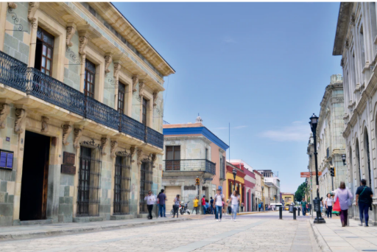
https://unsplash.com/photos/11eyAkkKe48

A los trece años, Benito por fin se traslada a la Ciudad de Oaxaca, donde su hermana, quien trabajaba como empleada doméstica, lo recibe.

Juárez conoció a Antonio Salanueva, un fraile sin mucha formación académica que se dedicaba a la encuadernación, y trabajó para él como sirviente. A este hombre lo llamó siempre “padrino”, pues lo acogió en su casa y le ofreció mandarlo a la Escuela Real.

De la alegría por ingresar al colegio, Benito pasó rápidamente a la decepción total, pues a los alumnos mestizos o indígenas como él se les separaba de aquellos hijos “de buenas familias y decentes”, y sólo se les obligaba a memorizar el catecismo.

Pero firme en su voluntad de aprender y ofendido por el maltrato, Benito comprendió que la única opción que tenía para estudiar era entrar al seminario, así que le pidió ayuda a su padrino, ocultándole que no tenía la menor intención de ordenarse sacerdote.

De este modo, Benito continuó con sus estudios y se graduó de abogado en el Instituto de Ciencias y Artes de la ciudad de Oaxaca, donde también dominó la lectura del inglés y francés. ¡Ahí incluso llegó a ser rector del instituto!

https://www.pexels.com/es-es/foto/persona-sosteniendo-pergamino-blanco-2292837/

Juárez se desempeñó en varios cargos públicos, como diputado, gobernador de su estado natal, presidente de la Suprema Corte de justicia y, finalmente, presidente de la República, en todos se desempeñó con rectitud y honestidad.

Fue presidente de México en el periodo más difícil de su historia, cuando el país se dividió por una guerra civil, que continuó con la ocupación de un ejército extranjero por casi cinco años. Con inteligencia y carácter, Juárez mantuvo el liderazgo en defensa de la independencia nacional.

Hoy, sigue siendo un emblema y una inspiración para todo el país e incluso el continente. Ganándose su nombramiento como Benemérito de las Américas.

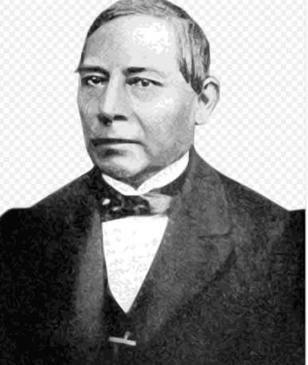
https://pixabay.com/vectors/benito-pablo-ju%C3%A1rez-garc%C3%ADa-mexico-153715/

También está el museo histórico Casa de Juárez, en la Ciudad de Oaxaca, donde vivió el Benemérito de las Américas en 1818, recién llegado de Guelatao.

Continuando con el documento, ¿A qué crees que se refiriera este acertijo?

“Es una situación que todos debemos gozar, sin riñas ni afectación, ni cananas ni disputas, solamente la canción de la alegría en acción”.

¿Has escuchado alguna vez la canción de la alegría? Puedes preguntarle a alguien de tu familia.

¿Qué querrá decir la alegría en acción? La alegría en acción es como si la alegría tuviera movimiento y tuviera vida. La felicidad de las niñas y los niños se “canta” con la risa, con alegría.

A ti, ¿Qué es lo que te causa más alegría? aún en tiempos de pandemia

Lee los siguientes ejemplos de algunos estudiantes:

Nadxieli. “Yo encontré la paz en esta época de pandemia desde que aprendimos a respetar los espacios en mi casa. Eso ayudó a mejorar cómo convivimos y nos relacionamos como familia”.

Xiadani. “Mi familia y yo somos felices porque podemos expresar con libertad nuestra preocupaciones o molestias entre nosotros sin miedo a ser juzgados o regañados. Al contrario, el punto es apoyarnos y darnos soluciones para sentirnos mejor”.

Yabe. “Yo creo que mi felicidad está en tener un cubrebocas que me deja proteger a los demás cuando tengo que salir. Me siento responsable y unido a los demás, aunque no los conozca”.

Yao. “Mi felicidad y paz está cuando saludo a todas las personas que me rodean, aunque sea con sana distancia. Me hace sentir que seguimos siendo una comunidad, desde casa”.

La respuesta al acertijo anterior es la paz, porque es algo que todos gozamos, sin riñas, sin cananas, ni aflicción, nos lleva a cantar y jugar. Los niños y niñas son la alegría en acción.

Ahora, observa bien, en el “Manifiesto a la Nación” del año 1867, hay una frase de Benito Juárez que nos da la respuesta al acertijo principal. ¿Recuerdas cuál fue el acertijo que el bisabuelo de Juan Carlos le dejó resolver?

“El tesoro que te entrego es una garantía de felicidad para todas y todos, pero debes descubrirlo para poder disfrutarlo toda la vida. Solo así podrás enfrentar cualquier situación que esté viviendo el mundo”.

Lee con atención la siguiente frase que ayudará a resolverlo:

“El respeto al derecho ajeno es la paz”.

Seguramente la conoces, y todas y todos debemos conocerla.

A continuación, lee la siguiente declamación:

En tiempos tan difíciles,
dentro de nuestros baúles, tenemos que comenzar a
sacar esas ideas que hay que actuar.

Hoy te quiero escuchar,
pero también quiero hablar,
y aunque no pienses como yo,
respetas que yo piense diferente.

Como un valiente mexicano,
que Benito Juárez se llamó, deja una gran enseñanza
que en una frase resumió.

"Entre los individuos como entre las naciones,
el derecho al respeto ajeno es la paz."

Hoy no pienso callar,
lo que entre todos tenemos que gritar,
respetarnos y amarnos
para Paz siempre darnos.

Entre todos somos más fuertes,
y aunque somos diferentes,
nuestros derechos debemos protegernos siempre.

Algo muy importante y significativo de lo anterior es que: aunque pensemos diferente, nos debemos respetar.

Juárez, siendo gobernador de Oaxaca, dijo que para él era intocable el derecho de pensar, que nadie sería molestado por sus opiniones manifestadas de palabra o por escrito.

También dijo que el que traspase la línea que trazan las leyes, el que atente contra el derecho ajeno, el que turbe la paz de la sociedad, ése debe enfrentar todo el rigor de las leyes.

Hay que separar las frases en ideas, para que vayas entendiendo mejor.

- “El que atente contra el derecho ajeno”.

Por ejemplo, tu derecho a expresar lo que quieras o el derecho a pensar diferente de otra persona no deben ser reprimidos.

- “El que altere la paz de la convivencia”.

Quien no deje que pienses y te expreses en forma diferente o quien te impida la convivencia pacífica, no está respetando tu derecho a ser libre. Por eso el Benemérito de las Américas dijo “El respeto al derecho ajenos es la paz”.

Si todos respetamos los derechos de todos viviremos en paz, sobre todo en esta época de pandemia. Tú debes defender tu derecho a estar sano y los demás tienen que respetarlo, así como tu respetar el suyo.

En otras palabras, si todos respetamos el derecho del otro a cuidar y conservar su salud, todos debemos seguir las indicaciones de salud para cuidarnos y cuidarlos.

Hoy conociste el significado de la frase: “El respeto al derecho ajeno es la paz”, no olvides ponerlo en práctica.

Quiere decir que, en este país puedes seguir siendo libre y vivir en un ambiente pacífico al respetar el derecho de los demás. Debemos de dar gracias al Benemérito de las Américas, Benito Juárez, quien luchó por ello.

El descubrimiento que tuviste hoy te ayudará a enfrentar con éxito la pandemia.

El reto de hoy:

Explica con tus propias palabras qué significa la frase “El respeto al derecho ajeno es la paz” además, deberás de poner un ejemplo en donde se aplique esa frase en tu vida diaria.

Investiga, ¿Por qué a Benito Juárez se le llama el benemérito de las Américas?

¡Buen trabajo!

Gracias por tu esfuerzo.

Para saber más:
Lecturas

https://www.gob.mx/cms/uploads/attachment/file/533116/4o-Cuaderno-OK-PNCE.pdf

